Составители:
Пособие для детей,
родителей и преподавателей.

Русецкая Жанна Викторовна
Гатауллина Наиля Военовна

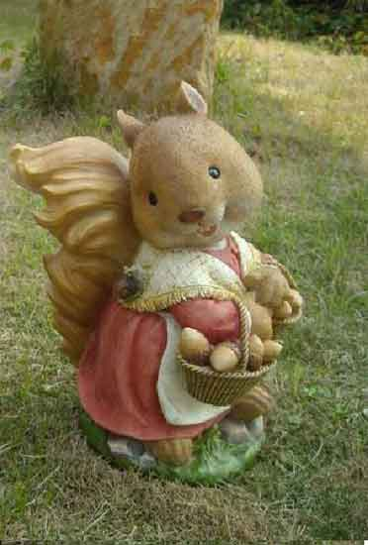
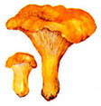

город Лянтор
Сургутский район

Дорогой друг!
Приглашаем тебя в увлекательное путешествие по родному краю. Ты узнаешь о том, что такое лес, какие виды лесов встречаются. Чем они отличаются друг от друга. В сборник вошли народные приметы, пословицы и поговорки, а также стихи и сказки, загадки, которые помогут пробудить интерес дошкольников и младших школьников к окружающему миру, проникнуться красотой родной земли.
Содержание.
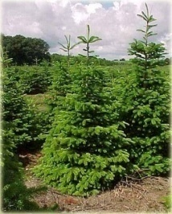 Страницы с 1 по 4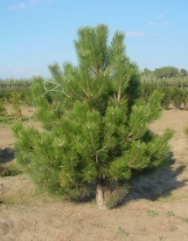 Страницы с 5 по7 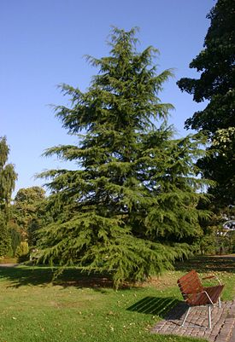Страница 8 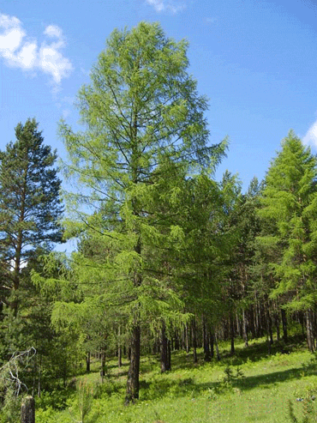Страница 9
Кедр
Сосна
Ель
Лиственница

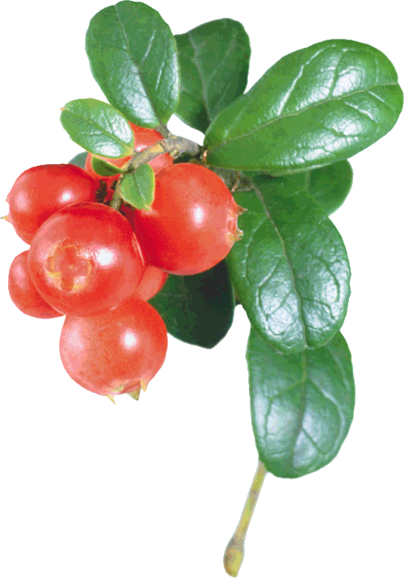
Страница с 10 по 11 Страницы с 12 по 13
Брусника
Клюква
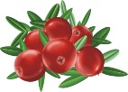

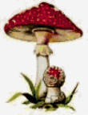
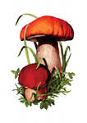Страница с 14 по 16 Страницы с 17 по 18
Мухомор
Белый гриб

Ребята, поговорим с вами о лесе. Три близко растущих друг с другом дерева – это лес? Это, конечно, не лес. А если четыре – пять деревьев растут далеко друг от друга на равнине, представляют ли они собой лес? Это отдельно стоящие деревья тоже не лес. Что же такое лес? Лес – это множество деревьев, расположенных близко друг к другу и растущих на большом участке земли.
- Вы когда – нибудь бывали в лесу? Что вам там понравилось, запомнилось?
- Вспомните, какие деревья растут в лесах.
В лесу растут ель и сосна, пихта и кедр, береза и лиственница, дуб и липа, осина и ива, клен и рябина.
Леса красивы в любое время года: и весной, когда леса окутаны легкой зеленой дымкой полураскрывшихся листочков, и летом, когда радует глаз сочная яркая зелень густых крон, и осенью, когда румяный лес наряжается в золотистые шелка, и зимой. Когда он становится похож на беломраморный дворец.
Попробуйте отгадать загадку.
Зимой - в белом кафтане,
Весной – в зеленом сарафане.
Летом – в платье цветном,
Осенью – в плаще золотом.
( Это лес в разное время года)
Леса, в которых растут ели, сосны, лиственницы, пихты, кедры называются хвойными. У этих пород деревьев на ветках не листья. А зеленые листья – хвоя. Поговорим о еловых и сосновых лесах. Еловый лес иногда называют еловым бором, а иногда – ельником. Главное дерево в еловом лесу – ель. Пушистая елочка, украшенная сверкающими шарами, бусами и гирляндами, - наша новогодняя гостья!
Очень много дала ель человеку. Во – первых, еловая древесина служит главным сырьем для производства бумаги. Изготавливают из нее так же доски, мебель. Во – вторых, еловая древесина- звонкая , певучая. Из нее делают прекрасные музыкальные инструменты. Например, из ели делали свои замечательные скрипки самые знаменитые мастера – Страдивари и Амати. В – третьих, еловая хвоя – богатый источник витаминов. В ней содержится в 6 раз больше витамина С, чем в апельсине и лимоне. Конечно, жевать еловую хвою не так вкусно, как фрукты, но из нее готовят витаминные настои, экстракты для ванн.
Главное дерево кедрового леса – величественный красавец – кедр. Кедровый лес иногда в просторечии именуют кедрачом или кедровником.
Представьте, что вы оказались в сосновом лесу. Воздух в сосновых лесах особенный- сухой, душистый, целебный. Он пахнет смолой и хвоей. Раньше сосны использовались в судостроении: из высоких, прочных стволов делали корабельные мачты.
Самое распространенное в российских лесах дерево - лиственница. Хвоинки у лиственницы мягкие и опадают каждую осень, как листва, - отсюда и название дерева. А древесина у лиственницы твердая, тяжелая и очень долговечная. Поэтому в старину из нее часто делали сваи для мостов.

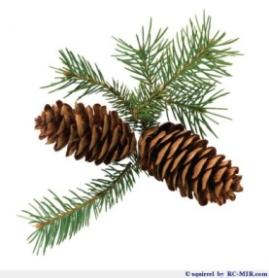
Ель

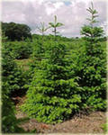

Мама и дочка.
На лесной опушке у старой мамы елки
Коричневые шишки, колючие иголки.
А у ее дочурки. Ее малютки елочки.
Зеленые шишки и мягкие иголочки.
В. Лисичкин
Грустная елочка.
На новогодней елочки все в золоте иголочки.
Фонарики, хлопушки и шарик на макушке.
А елочка не рада, хотя наряд к лицу,
Игрушек ей не надо, ей нужно жить в лесу.
О елочке – подружке, о той грустит она,
Что на лесной опушке растет теперь одна.
В Мусатов
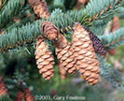
1

Загадки
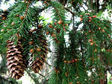

- Кто летом и зимой в рубашке одной.
- Что это за девица: не швея, не мастерица, ничего сама не шьет, а иголки – круглый год.
- Растут на ней иголки тонкие и колкие, и шишки смолистые, липкие, пушистые. Она под Новый год, в гости к нам придет, стройная, душистая, с огнями золотистыми.
- Меня всегда в лесу найдешь, пойдешь гулять и встретишь: стою колючая, как еж. Зимою в платье летнем.
В народе говорят

Ель не сосна – шумит неспроста.
Еловым веником не напаришься.
Шумит еловый лес – ожидай оттепели.
Много шишек еловых – к урожаю ярового.
2

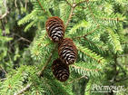
- Узнать меня может каждый, - говорит Елка Березке.
-В каждом доме в новогодний праздник стоят мои наряженные подружки.
- Ты забыла сказать, что колючие зеленые иголки на тебе круглый год, - напомнила белоствольная береза. – Иначе тебя можно спутать с лиственницей. Ветви которой одеты маленькими мягкими иголками только летом.
- права ты, соседушка, про меня даже загадка есть: что за стройная девица. Не швея , не мастерица. Ничего сама не шьет, а иголки круглый год.
- Но мало кто тебя знает по голосу, - поддержал разговор Клест – еловик.
- Как по голосу? Почему я ничего не знаю? – Затараторила сидевшая на макушке дерева Сорока – белобока.
- У каждого дерева свой голос. Самый звонкий и певучий у Ели, - пояснила птица с крестообразным клювом.
- Клест правду говорит,- задумавшись и что –то вспоминая , проговорила Ель. – Еще с давних времен из древесины елей великие мастера делают скрипки.
И по сей день не только скрипки, но и другие музыкальные инструменты делают из этого певучего дерева. Почему из него? Да потому, что ни одно другое дерево не дает такого отголоска, отзвука, как ель.
- Интересное дерево, - Сорока перелетела с макушки на ветку. – Казалось бы самая обыкновенная ель. Оказывается вовсе и нет. Видно, много загадок хранит она в себе.
- Что правда. То правда, - согласилась с ней Береза.- снег метет уже который день. Надел на деревья белые шубы. Рыхлые и пушистые шубы, тяжелые. Ломают они сучья, и даже стволы. Маленькие березки гнуться до самой земли. И только елям любой снегопад ни почем.
- На моих ветках много снега не бывает, - улыбнулась ель.
- Тяжелый снег гнет нас к земле, - пояснили широкие ветви – лапы, - но он нас не ломает, потому что мы эластичные и пружинистые. Мы наклоняемся все ниже и ниже, и снег с нас сползает.
- Но Елке не сдобровать от сильного ветра, - вздохнула сидевшая неподалеку Сорока. – Корни Сосны уходят глубоко в землю, а у Ели они расположены в почве почти под самой поверхностью. Поэтому в сильный ветер такие корни не всегда могут удержать могучее дерево.
Старые Ели падают. Выворачивают корни. Они похожи на руки лесных чудовищ, в сказочном царстве лесного царя Берендея.
Еловый лес называют ельником. Стоят в нем мощные прямые деревья , словно доблестные воины, охраняющие покой и тишину. Кругом сумрачно. Под елями стелется мягкий мох. Кое – где виднеются бледные шляпки сыроежек. А когда посмотришь на свисающий лишайник, так и кажется, что где-то недалеко стоит на курьих ножках избушка Бабы-Яги.
Но ель растет не только в ельниках, ее можно встретить рядом с березой, осиной, липой, дубом.
Не успеет сойти снег, а «под ногами» деревьев уже зелено.
- половина моих спутников, - расправляя ветви-лапы, продолжала рассказ Ель, - так же, как и я, зеленые растения. Даже зимой, в лютый мороз и сильную вьюгу, грушанка, брусника, зимолюбка не снимает своего летнего наряда.
- А вы видели, сколько не Елке шишек? – зацокала Белка. – Иногда их так много, что от тяжести даже ветки ломаются. Скажу по секрету – мы едим не только семена Ели, наш народец не прочь полакомиться и крупными почками. Любим мы и молодые побеги.
- Если под Елкой снег будто ковром устлан зелеными иголочками-коротышками, - добавил Клест, - значит, Белка сюда приходила на обед.а еще это значит,чтоурожайный годи на нашей Ели вырастит множество красивыхшишек.

3
Вл. Зотов

Игра « Новый год в лесу»
Вот и наступает Новый год. А каждый знает Новый год- это пушистая нарядная елка, пахнущая смолой, подарки…

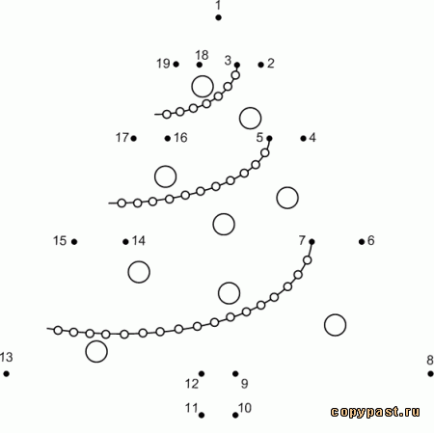

- Нарисуй елку по точкам.
- Раскрась игрушки, бусы.
- Придумай рассказ о том, как елка встречала Новый год.
4

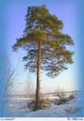

Деревья зимою, деревья зимою
Пронизаны ветром и стужей самою.
А старые сосны, а старые ели
Встают как солдаты
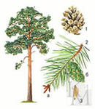
Навстречу метели.
В пургу по колено буранами гнуться,
Вершинами машут…
Стоят – не сдаются! (М. Пудин)
Сосна.
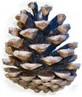
Была ли малым деревцем?
Сосне совсем не вериться:
Давно с высокой кручи
Достала кроной тучи.
И до другого берега
Достала тень от дерева. (В.Могутин)
В народе говорят

5
Сосна там красна. Где взросла.
Всякая сосна своему бору
шумит.
ЗАГАДКИ

- Все паны снимают кафтаны, один пан не скинул свой кафтан.
- У меня длинней иголки, чем у елки, очень прямо расту в высоту. Если я не на опушке, ветви только на макушке.
- Этой бабке сто лет, горба у нее нет. Высоконько торчит, далеконько глядит, придет смерть за старушкой – станет она избушкой.
Сосна

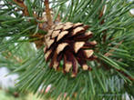
Сосна, залитая солнцем, величественная. Медно-желтый ствол, длинные темно-зеленые иголки, коричневые шишки на ветках. Приглядитесь повнимательнее: сколько в ней красоты и торжественности!
А как пахнет в сосновом лесу!
- Вот бы залезть на самые верхние ветки и смотреть с высоты вокруг, - вздохнул маленький зверек, покрытый иголками. – Надоело все время по земле бегать.
- Не грусти милый Ежик, - улыбнулась попрыгунья Белка. – Лучше смотри на сосны от сюда снизу. Ты увидишь зеленый остров, проплывающий в голубом небе. Это крона – верхняя разветвленная часть дерева вместе с сучьями и ветками. Вот у одинокой сосны совсем другая крона. Стоит она на просторе, нет по соседству с ней других деревьев. Здесь она приземистая, с распахнутыми мощными сучьями.
Стекают из трещин капли смолы, или, как ее называют, живицы.
- Смотрите, как блестят на солнце ее янтарные слезы, - заметил Клест-сосновик. – Словно лучики солнца растворились в этих желтых капельках. Сосна очень любит солнце.
- На открытом месте она поселяется первой, - продолжала Белка, - поэтому сосну по праву называют пионером леса. Корень ее уходит глубоко в почву , он, словно якорь, удерживает дерево даже в бурю.
- Сосны не падают как мы, - вступила в беседу Ель. – Это нас после сильных ветров можно увидеть поваленными, с вывороченными корнями.
- Не забудь сказать, что сосна кормит многих зверей и птиц. В ее шишках вкусные семена, - пестрый Дятел уселся поудобнее и стал расколупывать шишку. – Особенно зимой, когда птицам так холодно и голодно, они нас выручают.
Из зрелой побуревшей шишки выпало семечко с парусом и, медленно кружась, стало опускаться на землю. Озорной ветерок подхватил его и понесло лесу между деревьями.
Где оно упадет, там и вырастит новое деревце с длинными зелеными иголками. В. Зотов Вл. Зотов

6

Игра « Сосчитай»
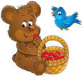

- Сосчитай сколько мишек в верхнем ряду.
- Сосчитай сколько грибов в нижнем ряду.
- Чего больше, меньше?
- Что нужно сделать, чтобы мишек и грибов было поровну?

Раскрась.
В лесу растут деревья, грибы, ягоды. А еще в лесу живут лесные жители. Раскрась одного из них. Назови этого жителя.
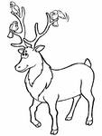
7
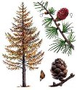
Сестра нашей ели. Если бы раньше меня спросили, какие я знаю хвойные деревья, я ответила бы: ель, сосна. Но однажды на прогулке мы видели деревья с нежными, мягкими иглами – лиственницу. Оказалось, что это тоже хвойное растение, а лиственницей называется потому, что осенью сбрасывает хвою, как сбрасывают другие деревья листья. Лиственница – родная сестра ели.
Г.Денисова

В народе говорят

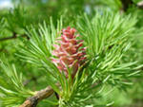
8
Пока лиственница иголки
не осыплет, снегу не будет.
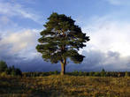
Кедровые шишки
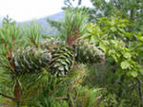
В лесу кедровом кедр – основа.
Он могуч, прекрасен, щедр:
Дарит нам орехи кедр.
Прячутся орехи в шишках.
Любят грызть их ребятишки!
Кедровый лес.
Главное дерево кедрового леса – величественный красавец кедр. Кедровый лес иногда в просторечии именуют кедрачом и кедровником.
« Кедр вырастает из кедрового орешка – того самого всем известного орешка, который составляет столь распространенное у нас, столь любимое всеми лакомство», - так написал о кедре в своей книге «Беседы о русском лесе» замечательный ученый и писатель Дмитрий Кайгородов.
На далеком Севере или высоко в горах кедры растут очень медленно, а более теплом климате это дерево растет довольно быстро и к 30-40 годам достигает значительной высоты.
Родина кедра – Сибирь. Там кедры образуют большие кедровые леса. Эти деревья привыкли расти в суровых, холодных краях, они любят сырую, рыхлую почву, в которых часто застаивается вода. Кедры живут очень долго. Известны деревья, возраст которых достигает тысячу лет.
Ствол кедра ровный, прямой, правильный. Кедровая кора коричневато-серая и напоминает кору сосны. Корни кедра, как и корни сосны уходят очень глубоко в землю, поэтому кедр не боится сильных ветров.
Хвоя у кедра длиннее и мягче чем у сосны, и располагается на ветках небольшими пучками – по пять иголок, собранных вместе. Пучки хвоинок находятся очень близко друг к другу и порой сливаются вместе, поэтому крона кедра гуще и пышнее сосновой.
Древесина кедров мягкая, однородная, обладает красивым желтовато-молочным цветом. Она легко поддается обработке даже ножом. Поэтому из нее делают деревянную посуду, двери, оконные рамы, шкатулки и сундучки. Вещи вырезанные из кедра, красивые и прочные.
К осени на ветвях кедра созревают шишки. Они состоят из отдельных темно-коричневых
маленьких орешков, собранных вместе. Кедровые шишки по виду похожи на маленький ананас.
Этими шишками любят угощаться люди и животные.

9

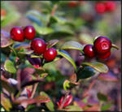

Поспевает брусника,
Стали дни холоднее.
И от птичьего крика
В сердце только грустней. (В.Лунин)
Брусника.
В бору, у подножья елей, растет брусника. Это мелкий, неветвистый полукустарничек выглядит всегда чистым и опрятным. Особенно он красив, когда на нем зарумянятся ягоды.
- Хорошо тебе, - с завистью сказал куст Орешника. – Ты вечно зеленая. А мне придется осенью листья сбрасывать.
- У меня тоже листья опадают, - объяснила Брусника, - только постепенно, не все сразу.
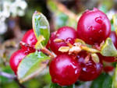
Лист брусники твердый, кожистый, даже немного грубый. Сверху он гладкий и блестящий. Уже ранней весной, как только начинает сходить снег, в проталинках показываются веточки брусники с маленькими зелеными листочками. А позже на кустиках появляются бледно-розовые цветки. Они похожи на маленькие колокольчики, собранные в небольшие кисточки.
Брусника, брусена, бруска – так ласково называют этот лесной гостинец.
- Из не делают брусничные соки, сиропы, пастилу и карамельные начинки, - начала перечислять усевшаяся на Орешник Сорока. – Везде вкусна ягодка из нашего бора!
- А про брусничный морс и варенье забыла сказать, - напомнила зарумяненная ягодка.
10
- Про них я уже не говорю – пальчики оближешь!
Вл. Зотов

В лесу грибы, в траве – ягоды.
В народе говорят
Хорошую ягодку издалека берут.
Собирай по ягодке – наберешь кузовок.

- Ножки, ножки, где вы были? Куда вы бежите?
- Побегу по бору, грибов – ягод наберу,
Черну – чернику, алу – землянику!
*****
Зеленейся, зеленейся мой зеленый сад,
Расцветайте, расцветайте. мои алые цветочки!
Поспевайте, поспевайте, вкусны ягоды скорей!
*****
Берем, берем ягодки: черну чернику, красну бруснику,
Землянику спелую! Собираем в кузовки белые грибочки,
Крупные груздочки, подосиновички!
Дедушке – ягодки, бабушке – грибочки.
А медведю лохматому – моху сухого!

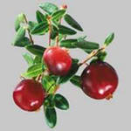
11
В лесу глубокой осенью
Везде, где мох растет,
Краснеет клюква-ягода
По кочкам средь болот.
(Вл. Рождественский)
Заяц с полной корзиной клюквы возвращался домой. На встречу ему выбежал Лисенок.
- Что это у тебя в корзинке, - поинтересовался он у друга.
- Клюква.
- Фу, кислятина!
- сам ты кислятина, - Заяц даже обиделся. – Клюкву называют чудо-ягодой. Она и питает, и лечит. Ты знаешь, что в ней много витаминов?
- Нет, - растерялся от неожиданности Лисенок.
- Эх ты, а еще в лесу живешь. Клюкву едят птицы. Мишка косолапый не прочь полакомиться этой ягодой. Да и куница с белкой туда прибегают.
- А куда туда? – спросил малыш.
- Что «куда туда»? – не понял серый
- Куда за ягодой-то прибегают?
- Да на болото, - сказал Зайка. – Ее там видимо-невидимо.
- А я смотрю, что на болоте мох-то подрумяниваться стал, но не знал, что это от клюквы, - облизнулся Лисенок.
Побеги клюквы стелются по мху и растут в траве. Ягоды ее, словно крупные красные бусинки, украшают маленький болотный кустарничек с тонкими буроватыми стеблями и мелкими вечнозелеными листочками. Верхняя часть этих листочков зеленая, а нижняя – серебристая.
Летом, когда цветет клюква, ее почти не заметно, а как только нальются ягоды, то видно их из далека.
- Послушай, - Лисенок внимательно посмотрел на Зайку. – Но ведь скоро зима. Ягоду засыплет снег, и она погибнет.
- Ничего с ней не будет, - засмеялся тот. – Она снега не боится. Приходи весной на болото, отведаешь перезимовавшей клюквы. Посмотришь, как лежат на моховых кочках ягодки и друг на друга любуются.

12

Игра « Готовимся к зиме»
В лесу все готовятся к зиме: птицы улетают на юг, животные набивают свои кладовые зерном, шишками, грибами, ягодами.
Помоги зверятам добраться до их кладовых, и ты узнаешь, что каждый из них заготовил на зиму.
Проведи путь каждого животного.

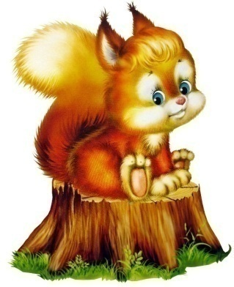
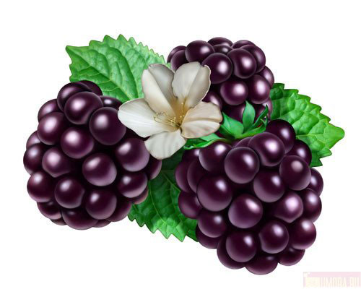

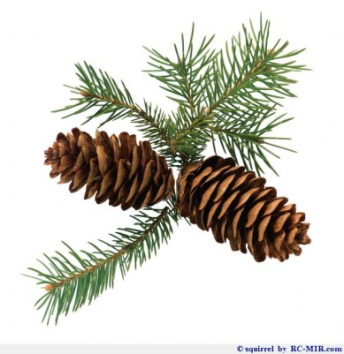
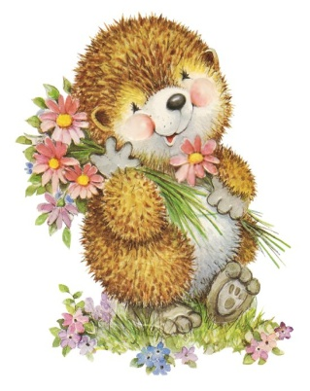

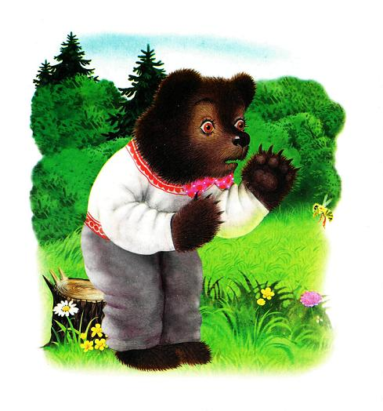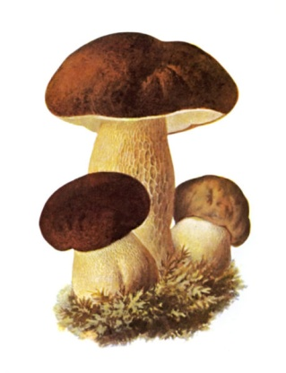
13

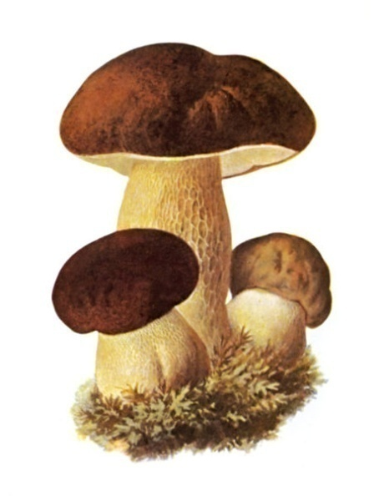
Я белый гриб! Я боровик!
В глухом лесу стоять привык!
На толстой крупной ножке я,
Найти попробуйте меня!
(Я. Дорофеев)

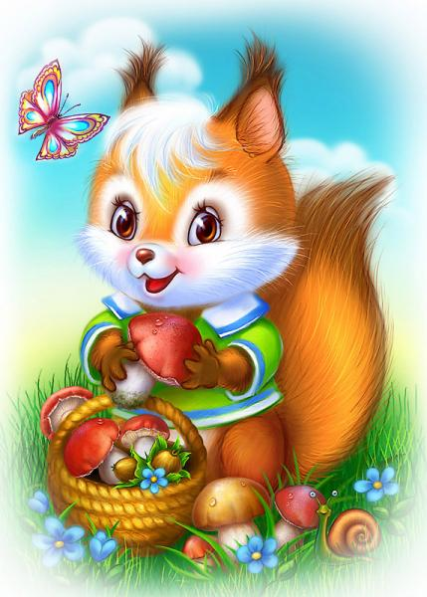
Я по лесу по зеленому бреду.
Я грибочки в кузовок соберу.
Я в осиннике рыжики беру,
По березничку – березовики.
По сосновым пням – опеночки,
А под елкой белый гриб-боровик!

Земелюшка добра, вырасти гриба,
Гриба грибного, во бору борового.
14
Уж я по лесу брожу, брожу, во сыром бору я грибы беру.

- Где один гриб, там и второй.
- Первый туман под лесом – пошли грибы.
- Не поклонишься до земли – и грибка не подымешь.
- Появились опенки – лето кончилось.
- Поздний грибок – поздний снежок.
- Август с туманами – грибник с грибами.
- Всякий гриб в руки берут, да не всякий в лукошко кладут.
- Лесу нету - и гриб не родится.
В народе говорят

- Кого ни встретит, шляпку не снимает,
  - А ты увидишь – сам поклонишься.

- У кого одна нога, да и та без сапога?
- В лесу на одной ножке выросла лепешка.
- Землю пробурил, корешок оставил,
  - Сам на свет явился, шапочкой накрылся.
- Что это за солдатик встретил сегодня нас:
  - Белый мундир на вате, шапка - не видно глаз?
- Стоит на пригорке крыша на подпорке.
- Стоял на крепкой ножке, теперь лежит в лукошке.
Загадки

15

Под грибом.
Как-то раз застал Муравья сильный дождь. Куда спрятаться? Увидел Муравей на полянке маленький грибок, добежал до него и спрятался под его шляпкой.
Сидит под грибком, дождь пережидает. А дождь идет все сильнее и сильнее. Ползет к грибу мокрая Бабочка.
- Муравей, Муравей. Пусти меня под грибок! Промокла я, летать не могу!
- Куда же я тебя пущу? – говорит Муравей. – Я один тут кое-как уместился.
- Ничего в тесноте, да не в обиде.
Пустил Муравей Бабочку под грибок. А дождь еще сильнее идет.
Бежит мимо мышка.
- Пустите меня под грибок! Вода с меня ручьем течет.
- Куда же мы тебя пустим? Тут и места нет.
- Потеснитесь немножко!
Потеснились – пустили Мышку под грибок. А дождь все льет и не перестает.
Мимо гриба Воробей скачет и плачет:
- Намокли перышки, устали крылышки! Пустите меня под грибок обсохнуть, отдохнуть, дождик переждать!
- Тут места нет.
- Подвиньтесь, пожалуйста!
- Ладно!
Подвинулись - нашлось Воробью место. А тут Заяц на полянку
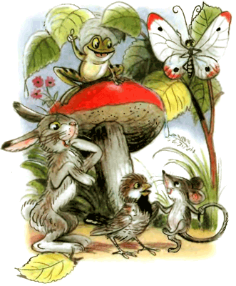
выскочил, увидел гриб.
- Спрячьте, - кричит, - спасите! За мной Лиса гонится!
- Жалко Зайца, -говорит Муравей, - давайте еще потеснимся.
Только спрятали Зайца – Лиса прибежала.
- Зайца не видели? – спрашивает.
- Не видели.
Подошла Лиса поближе, понюхала:
- Не тут ли он спрятался?
- Где тут ему спрятаться?
Махнула хвостом Лиса и ушла.
К тому времени дождь прошел, солнышко выглянуло. Вылезли все из под гриба, радуются. Муравей задумался и говорит:
- Как же так? Раньше мне одному под грибом тесно было, а теперь всем пятерым место нашлось?
- Ква-ха-ха! Ква-ха-ха! – засмеялся кто-то.
Все посмотрели: на шляпке гриба сидит Лягушка и хохочет.
- Эй, вы! Гриб-то…
Не досказала и ускакала.
16
Посмотрели все на гриб и тут только догадались, почему сначала одному под грибом тесно было, а потом и пятерым место нашлось.
А вы догадались?
(В. Сутеев)

Средь хвойного бора,
Дремучего бора
Нельзя не заметить меня,
Мухомора!

Большой, как тарелка,
Пятнист я и красен.
Меня берегитесь –
Я очень опасен. ( В. Иванов)

- Во бору на яру стоит мужичек, красный колпачок, с белыми горошинами.
- Он в лесу стоял, никто его не брал. В красной шапке модной, никуда не годный.
- На лесной полянке красуется Татьянка – алый сарафан, белые крапинки.
- Кто стоит на белой ножке в красной шапочке в горошек? Он хотя красив на вид, но ужасно ядовит, не разбойник и не вор. Это просто -...(мухомор)
Загадки.

17

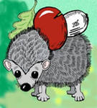

Мухомор

- И чем я не хорош? У какого гриба еще такую красивую шляпку встретишь? – стоит и расхваливает себя Мухомор. – Красивая, с белыми пятнышками…
- Ты еще про кольцо на ножке сказать не забудь, - напомнила ему Поганка. – Точь - в - точь юбочка.
- Ну, а злости во мне столько, аж подумать страшно! – продолжал гриб на белой ножке, поправив свою шляпку. – От меня даже мухи погибают, замертво падают. Поэтому я – ядовитый. Мухомором и зовут. В свое время нас Баба-Яга вместо липучек от мух в своей избушке развешивала.
- Говорят, у тебя братец есть? – поинтересовалась растущая недалеко Сыроежка. – Наверное, тоже ядовитый?
- Ядовит – то ядовит, вот только некрасивым уродился, - вздохнул Мухомор. – Шляпка и ножка с юбочкой у него все белые.
- А ты скажи ему, пусть шляпкой с кем – нибудь поменяется, - посоветовала Поганка.
- Да разве кто с ним меняться будет? Никто нас не любит, дружить с нами никто не хочет. А грибники вообще стороной обходят. Хоть бы раз в корзину со съедобными грибами положили.
- Поделом вам! – процокала спрыгнувшая с елки Белка. – Не будете такими ядовитыми.
Сорвала Белка сыроежку и побежала к своему дому на зиму запасы делать.

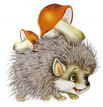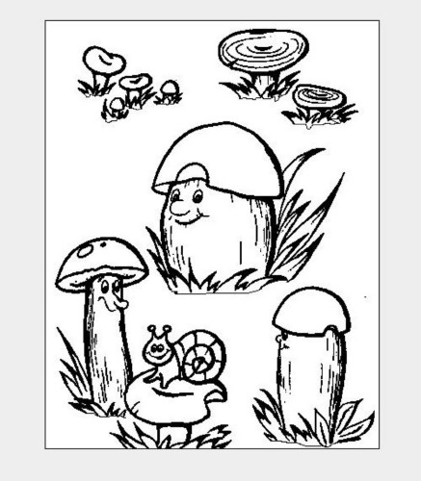
Раскрась
картинку.
18

( МЕТОДИЧЕСКИЙ МАТЕРИАЛ ДЛЯ ПРОВЕРКИ ЗНАНИЙ ПО ТЕМЕ)
- Какие у ели листья?
- Что делают из древесины ели для музыкантов?
- Почему на ветках ели не держатся снежные шапки?
- Как называют еловый лес?
- Почему сильный ветер может повалить ель?
- Что растет на ели?
- Кто приходит к ней пообедать?

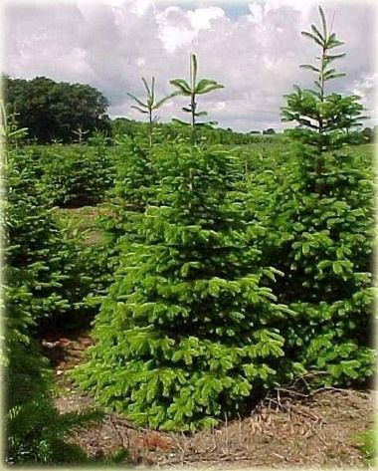

_____________________________________________________________________________________________
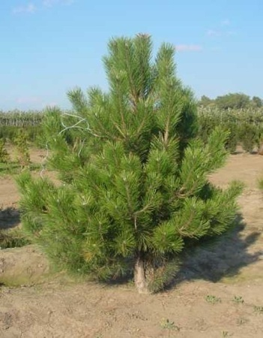
- Почему сосна не подает при сильном ветре?
- Что вытекает из трещин в дереве?
- Чем сосна кормит зверей и птиц?
- Что такое крона?
- Как размножается сосна?
- Чем она отличается от ели?
____________________________________________________________________________________________
- Какое главное дерево в кедровых лесах?
- На какое хвойное дерево похож кедр?
- Где растут кедры?
- Кто любит кедровые орешки?
- Чем кедр похож на сосну и чем отличается от нее?

- Как выглядит лиственница?
- Какие растение там обитают?
- Сбрасывает ли лиственница хвою на зиму?
- Когда на лиственнице созревают шишки с семенами?
- Какие птицы и звери живут в лиственничных лесах и питаются семенами этих деревьев?
___________________________________________________________________________________________
- Где растет брусника?
- Брусника – это кустарник, дерево, трава, полукустарник?
- Какие у брусники листья?
- Ягоды?
- Почему ее называют вечнозеленой?
____________________________________________________________________________________________
- За что клюкву назвали чудо – ягодой?
- Какого она цвета?
- Где она растет?
- Какие у кустарника листья?
- Кто любит полакомиться клюквой?
- Сколько раз в году можно собирать эту ягоду?

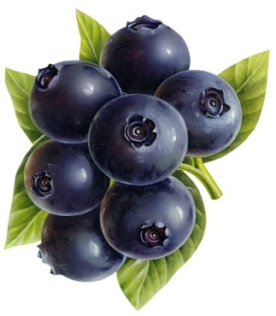
Памятка
для детей и родителей
Запомните несколько правил,
которые следует соблюдать во время прогулки по лесу.
Не ломайте ветки деревьев и кустарников. Помните, растения- живые существа.
Не причиняйте им боль. Они бескорыстно и щедро делятся с нами своими дарами, но в то же время они беззащитны и нуждаются в нашей помощи!

Не прикасайтесь к гнезду, иначе птицы – родители могут его покинуть.
Не бегайте, не шумите в лесу, чтобы не побеспокоить птиц и зверей.
Берегите зеленый наряд Земли: мхи, травы, кустарники, деревья.
Березовый сок можно брат только у взрослых, сильных деревьев. Отверстие в коре должно быть небольшим, и после того как взяли сок, его нужно аккуратно замазать, иначе береза может засохнуть.
Не ловите бабочек, стрекоз, мотыльков и других насекомых.

